OA 18 | 3. En estos cuadriláteros, AB = EH, BC = EF,  CD = FG y DA = GH.  ¿Son congruentes ABCD y EFGH?, ¿por qué?  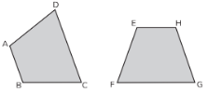 | 5° Básico  Tomo 2  Capítulo 14  Congruencia

